HU-17 · Modelo Híbrido
Segunda entrega · Panadería San Nicolás
Proyecto de Aula 2026-2 · Gerencia de Proyectos · Ingeniería Industrial · Universidad de Medellín
Historia de usuario | Como Scrum Master, quiero definir qué se gestionó de forma predictiva y qué de forma ágil, para justificar el modelo híbrido del proyecto.
Responsable | Juan Pablo (Scrum Master) · 5 puntos · Sprint 1 (26 – 28 oct)

1. Filtro de idoneidad
Con el filtro de la Agile Practice Guide (9 preguntas de 0 a 10; el centro favorece lo ágil y el borde lo predictivo), el proyecto obtuvo un promedio de 3,2: zona ágil, con la experiencia del equipo (6) y el acceso al cliente (5) en la zona híbrida.
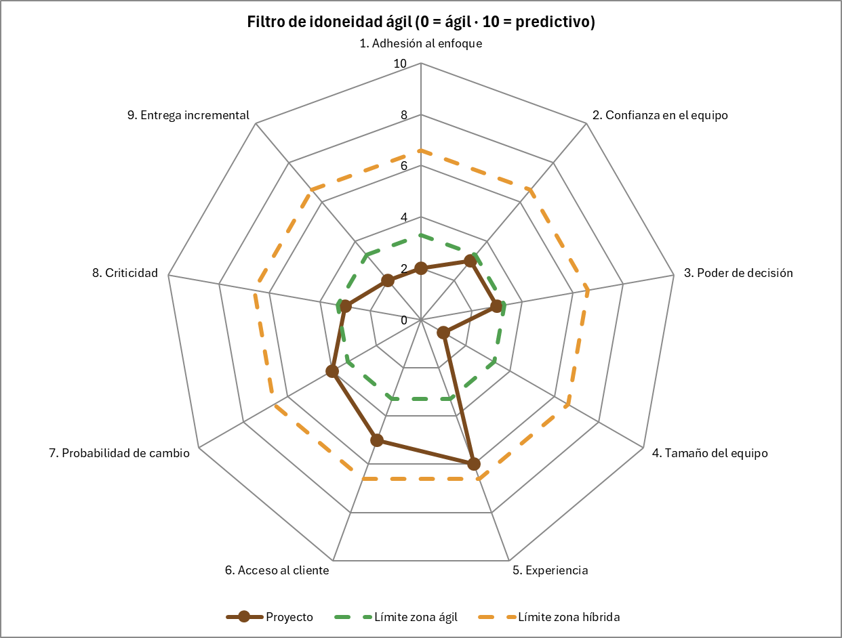
Figura 1. Radar del filtro de idoneidad (PMI y Agile Alliance, 2017, anexo X3).

2. Qué fue predictivo y qué fue ágil
Cada entregable se ubicó en el modelo de incertidumbre y complejidad (Stacey) según qué tan claros son el qué y el cómo:
Entregable | Zona | Enfoque | Por qué
Acta, EDT, presupuesto y riesgos | Simple | Predictivo | Los fija la guía; Scrum no define presupuesto, riesgos ni business case.
Hitos de entrega | Simple | Predictivo | Fechas fijas que no se pueden mover.
Aplicación del tablero | Complejo | Ágil (Scrum) | Los requisitos se descubren con el Product Owner sprint a sprint.
Pruebas y validación | Complicado | Ágil | Se hacen dentro de cada sprint con la definición de terminado.
Documentación del informe | Simple | Kanban | Flujo de tareas pequeñas con límite de trabajo en curso.

3. Forma de combinación
Combinación simultánea: la aplicación se construye por sprints mientras la documentación y los hitos siguen el plan. En conjunto, el proyecto es mayormente ágil con un marco predictivo de gobierno, integrado con un solo acta, un solo tablero en Trello y Sprint Reviews que alimentan las entregas.

Referencias
- Project Management Institute y Agile Alliance. (2017). Agile practice guide. PMI.
- Álvarez Valencia, R. A. (2026). Lean, Kanban y enfoques híbridos [Presentación de clase]. Universidad de Medellín.

